**«Атмосфера» Группа 4 __________________________________________________________________________**

**1. Подпишите высоту (в км) основных слоев атмосферы**

**2. Какова роль водяного пара в воздухе атмосферы?**

**________________________________________________________**

**________________________________________________________**

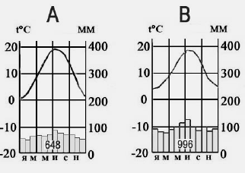**По климатограмме пунктов А и В ответьте на вопросы:**

**3. В каком полушарии находятся пункты А и В?**

**____________________________________**

**4. В каком пункте больше годовая амплитуда? _______**

**5. В каком пункте более теплое лето ?_______________**

**6. В каком пункте больше годовое количество осадков? ___________ 7. В каком пункте более равномерный режим выпадения осадков? __________________**

**8. В каком месяце в пункте А выпадает максимум осадков________________________________ Сколько ________________?**

|  |  |
| --- | --- |
| **9. При каком положении Солнца солнечные лучи будут падать в Австралии под меньшим углом?** | **10. Когда солнечные лучи падают отвесно на экватор** |
| **А.** Солнце над Южным тропиком | **А.** 22 июня |
| **Б.** Солнце над экватором | **Б.** 22 декабря |
| **В.** Солнце над Северным тропиком | **В.** 1 января |
| **Г.** Солнце над полюсом | **Г.** 21 марта |
| **11. Выберите правильные утверждения** | |
| **А.** Воздушная масса, формирующаяся в экваториальных широтах жаркая и влажная. | |
| **Б.** Нормальное атмосферное давление – 740 мм. рт. ст.. | |
| **В.** При наступлении теплого воздуха повышается температура, а давление понижается. | |
| **Г.** Угол падения солнечных лучей определяет температуру воздуха. | |
| **Д.** Дневной бриз дует с суши на море | |
| **Е.**  Из перистых облаков не выпадают осадки. | |
| **Ж.** 78 % в воздухе составляет кислород. | |
| **З.** Остров Мадагаскар находится в умеренном климатическом поясе. | |

## 12. Прибор для измерения атмосферного давления называется ______________________________________

## 13. В каких единицах измеряют силу ветра ________________________?

## 14. Через какие материки проходит северный умеренный пояс освещенности ?

______________________________________________________________________________________________

**15. Почему муссон зимой дует с материка на океан? _______________________________________________**

**______________________________________________________________________________________________**

**_______________________________________________________________________________________________**

**_______________________________________________________________________________________________**